Как направить материнский капитал
26.08.2016
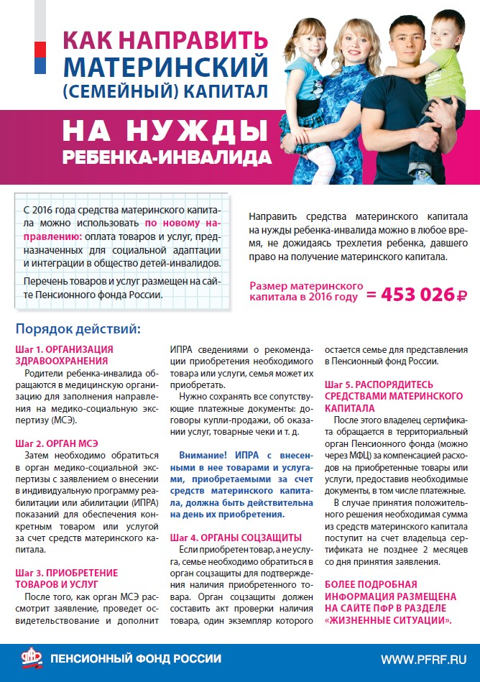

Адрес страницы: http://mitino.mos.ru/presscenter/important/detail/3614722.html
Управа района Митино города Москвы

